МИНИСТЕРСТВО ОБРАЗОВАНИЯ И НАУКИ РОССИЙСКОЙ ФЕДЕРАЦИИ ГОСУДАРСТВЕННОЕ БЮДЖЕТНОЕ ОБРАЗОВАТЕЛЬНОЕ УЧРЕЖДАНИЕ ВЫСШЕГО ПРОФЕССИОНАЛЬНОГО ОБРАЗОВАНИЯ

«Московский государственный технический

университет имени Н.Э. Баумана»

(МГТУ им. Н.Э. Баумана)

ФАКУЛЬТЕТ ФН

КАФЕДРА  
«ВЫЧИСЛИТЕЛЬНАЯ МАТЕМАТИКА И МАТЕМАТИЧЕСКАЯ ФИЗИКА»

Направление: Математика и компьютерные науки

Дисциплина: Теория вероятностей и математическая статистика

Домашняя работа №5

Группа: ФН11-53Б

Вариант №9

Студент: Кривяков И.В.

Преподаватель: Зубарев К.М.

Москва 2022

Условия задачи для варианта 9:

По данной выборке из нормально распределенной генеральной совокупности:

1) постройте критерий $S_{2}$ уровня $0.1$ и проверьте гипотезу $H_{0}: a=3$ против односторонней альтернативы $H_{2}:a>3$, если $σ$ неизвестно;

2) постройте критерий $S_{3}$ уровня $0.1$ и проверьте гипотезу $H_{01}: σ=2.1$ против альтернативы $H_{3}: σ<2.1$, если $a$ неизвестно;

3) постройте оптимальный критерий $S_{1}$ уровня $0.1$ и проверьте $H_{0}$ против простой альтернативы $H_{1}:a=3.5$, если $σ=2.2$ известно;

4) найдите ошибку второго рода $β=P\left(\overline{S_{1}} | H_{1}\right)$ критерия ;

5) найдите такие значения $a_{1},$ для которых ошибка второго рода критерия $S_{1}$ не превосходит ;

6) постройте совмещенные графики гистограммы относительных частот данной выборки и плотностей нормального распределения с параметрами $\left(3, 2.2\right)$ и $\left(3.5, 2.2\right)$.

Объем выборки $n=100$.

1. **Первоначальная обработка данных**

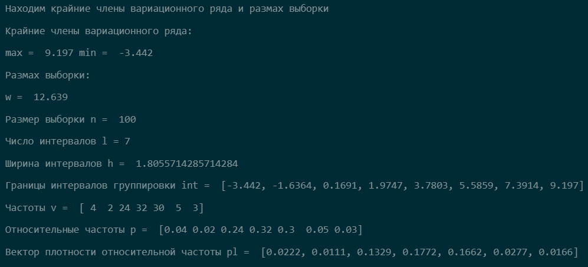

1. **Гистограмма относительных частот**

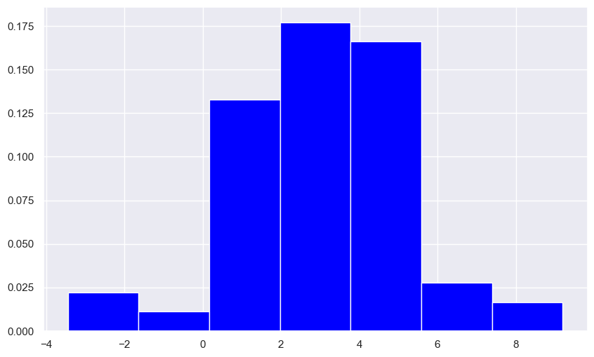

1. **Критерий $S_{2}$**

Для альтернативы $a>a_{0}$ критическое множество имеет вид:

$$S_{2}=\{\overline{x}>C_{2}\}$$

Рассматривая статистику $\frac{\overline{x}-a_{0}}{\sqrt{s^{2}}}\sqrt{n} \sim t\left(n-1\right)$ и определение $α=P\left(\overline{x}<C_{2}|a=a_{0}\right)$ ошибки первого рода $α$, получим для $C_{2}$:

$$C_{2}=a_{0}+\frac{t_{α}\left(n-1\right)}{\sqrt{n}}∙s=3.292$$

Следовательно, гипотеза $H_{0}: a=3 принимается$, потому $\overline{x}= 3.177$ принадлежит критическому множеству.

1. **Критерий $S_{3}$**

Критическое множество для среднего квадратического отклонения при альтернативе $σ<2.1$ имеет вид:

$$S_{3}=\left\{s^{2}<C_{3}\right\}.$$

В данном случае будем рассматривать статистику $\frac{\left(n-1\right)s^{2}}{σ^{2}} \sim χ^{2}\left(n-1\right)$.

$$α=P\left(s^{2}<C_{3}|σ=σ_{0}\right)=P\left(\frac{\left(n-1\right)s^{2}}{σ_{0}^{2}}<\frac{\left(n-1\right)C_{3}}{σ_{0}^{2}}\right)=$$

$$= χ_{\left(n-1\right)}^{2}\left(\frac{\left(n-1\right)C_{3}}{σ_{0}^{2}}\right)→\frac{\left(n-1\right)C_{3}}{σ_{0}^{2}}=χ_{α}^{2}\left(n-1\right)$$

Откуда $C_{3}=5.229$.

Следовательно, гипотеза $H_{01}: σ=2.1$ принимается, потому что $s^{2}=5.143$ принадлежит критическому множеству.

1. **Критерий $S_{1}$**

Критическое множество для среднего при альтернативе $H_{1}:a=3.5$ имеет вид:

$$S_{1}=\left\{\overline{x}<C_{1}\right\}.$$

Вычисляя $C_{1}=3.28$, получим, что гипотеза $H_{0}$ принимается, потому что $\overline{x}=3.177$ не принадлежит критическому множеству.

1. **Ошибка второго рода критерия $S_{1}$**

Согласно определению ошибки второго рода $β=P\left(\overline{S_{1}} | H_{1}\right)$:

$$β=P\left(\overline{x}>C_{1} | a=a_{1}\right)=P\left(\frac{\overline{x}-a_{0}}{σ_{1}}\sqrt{n}>\frac{C_{1}-a_{1}}{σ_{1}}\sqrt{n}\right)=$$

$$=1-Φ\left(\frac{C_{1}-a_{1}}{σ_{1}}\sqrt{n}\right)=0.160.$$

1. **Оптимальное значение $a_{1}$**

Оптимальное значение $a_{1}$, при котором ошибка второго рода не превышает $ε$, можно вычислить по формуле:

$$a_{1}=C_{1}-\frac{u_{1-ε}}{\sqrt{n}}σ_{1}=3.563.$$

1. **Совмещенные графики**

Построим совмещенные графики гистограммы относительных частот заданной выборки и плотностей нормального распределения $N\left(3, 2.2\right)$ и $N\left(3.5, 2.2\right)$

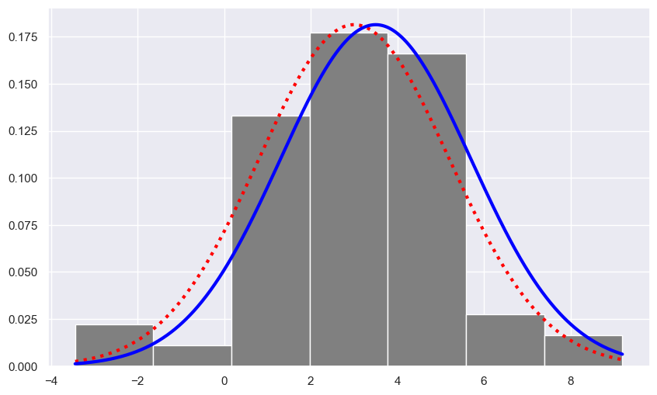

**Выводы:**

В ходе выполнения данного задания была проведена первичная обработка статистических данных и построена гистограмма относительных частот. Затем были построены критические множества для среднего и среднеквадратичного отклонения, а также проверены 3 гипотезы с различными альтернативами. Для критерия $S_{1}$ была найдена ошибка второго рода и значение параметра $a_{1}$, при котором ошибка второго рода этого критерия не превосходит $ε=0.1$. Построены совмещенные графики гистограммы относительных частот и плотностей нормального распределения $N\left(3, 2.2\right)$ и $N\left(3.5, 2.2\right)$. По графику хорошо видно, что кривая плотности нормального закона для $a=3$ лучше ложится на гистограмму, чем в случае с $a=3.5$, что хорошо согласуется с результатом, полученным в пункте 5.